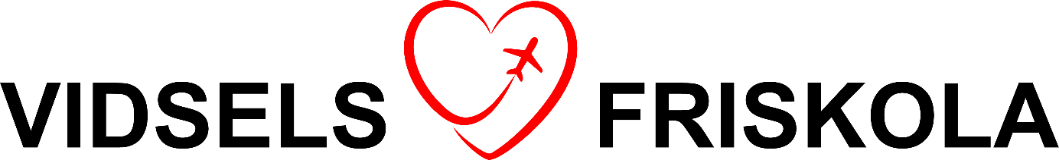
FRAMTIDENS SKOLA I MÖJLIGHETERNAS BY

Hej!
Titta en gång till på loggan. Vad tänker du när du ser den?
För oss som jobbat för en friskola i Vidsel symboliserar den en framtidstro för byarna och landsbygden men också för våra barns lärande och utveckling i en stimulerande miljö.
När det kommunala högstadiet flyttades till Älvsbyn försvann valmöjligheten för eleverna att få gå i en mindre skola. Det visar sig nu att det är trångt på kommunens skolor och därför är det med stor glädje som vi nu kan erbjuda ett annat alternativ.
Nu är det äntligen dags att starta Vidsels Friskola, ett högstadium i hjärtat av Vidsel, för de elever som ska gå sjuan, åttan och nian från och med höstterminen 2022. Vi erbjuder en skolmiljö som ger arbetsro, trygghet, glädje och trivsel genom att vi lär och gör tillsammans. Tillsammans hjälper vi varandra att nå våra mål och utvecklas som människor. Vårt mål är att ge de bästa förutsättningarna för fortsatt lärande genom hela livet. Vi kommer att nyttja den fina miljön och det växande företagandet vi har runt omkring. Den skolform vi kommer att bedriva är en s.k C-form vilket innebär att årskurserna läser och lär tillsammans.
Alla ni som vill är nu välkomna att ansöka om en plats på Vidsels Friskola, oavsett kommuntillhörighet.
För att vi ska kunna planera skolverksamheten på bästa sätt ser vi gärna att ni skickar in din ansökan så snart ni kan. Har ni frågor kan ni kontakta oss via mail och önskas telefonkontakt, ange telefonnummer så ringer vi upp.
Hjärtliga hälsningar från Vidsels Friskola!
Webbplats: https://friskola.vidsel.se
e-postadress: info.friskola@vidsel.se

